112學年教育部技術型高級中等學校電機與電子群科中心
「電機與電子群專業實習課程國中教師研習營」實施計畫
一、目標：
(一)培訓國中種子教師，以推動與落實國中學生生涯發展教育及技藝教育適性輔導。
(二)透過研習使國中端教師認識技術型高中，並對職業教育有多元的認識。安排實作體驗課程，讓國中教師對電機與電子群學生未來生涯發展，有更深入的了解。
(三)國中教師經由體驗電機與電子群科的實務操作課程，未來能與國中課程相結合，以達成技職教育宣導的目的。
(四)透過國中教師，使國中學生能認識電機與電子產業需求的基層技術，以銜接108年國教課綱技術型高級中等學校課程的實施。
二、辦理單位：臺中市立臺中工業高級中等學校(電機與電子群科中心)、臺中市立臺中工業高級中等學校資訊科、電子科、電機科、控制科、冷凍空調科。
三、研習日期：113年2月6日（星期二）。
四、研習地點：於臺中市立臺中高工冷凍空調科報到，依時段至電機與電子群各科研習。
地址：臺中市南區高工路191號，校區平面圖如附件。
五、研習內容：如附件。
六、參加人員：參加教師原則1校1名，近2年未曾參加本活動之國中教師優先。研習人數以30名為限。
七、研習方式：專業授課、實務操作及綜合座談。
八、報名方式：採網路線上報名，即日起至113年2月4日前報名，額滿為止，逾期以棄權論，審核通過才算報名成功，請自行至報名網站查詢錄取名單。
報名網址：全國教師在職進修資訊網，研習代碼：4169274。
活動網址：https://vtedu.k12ea.gov.tw/nss/s/eegc/index
九、凡經各校選派參加研習之老師，敬請準時報到參加研習，全程參加研習人員，核發 7小時 研習時數證明。
十、附則：
(一)出席人員請惠予公（差）假，其往返差旅費由原服務單位按有關規定報支。
(二)為響應環保政策，請自備環保杯、環保餐具。
十一、報名注意事項：
(一)如果您已是會員（曾線上報名過研習活動者），報名時請按照報名流程操作即可。若您尚未曾線上報名研習活動，請先加入會員後才可以進行線上報名。
(二)本研習因名額有限，除另有規定，原則上以報名順序為準，額滿為止。敬請各位師長留意計畫公文或網路公告之報名開放日期。惟主辦單位保有篩選報名人員之權利。
(三)若為教師研習，請勿帶學生入場以維護其他教師權益。
(四)有關當日未事先知會而遲到學員，主辦單位有權將其名額轉讓給其他教師。
(五)本研習如有其他未盡事宜，將修正並上網公告。如有其他任何問題，請電洽 04-22613158分機6601 助理陳雅棻小姐或陳鈞林先生。
【附件】
112學年教育部技術型高級中等學校電機與電子群科中心
「電機與電子群專業實習課程國中教師研習營」課程表
113年2月6日 (星期二)
時間 | 內容 | 主持人/主講人
07：50～08：00 | 報到  (機械冷凍大樓 冷凍空調科) | 服務團隊
08：00～09：30 | 冷凍空調科專業實習課程：  熱泵熱水器實務操作研習  (機械冷凍大樓 冷凍空調科) | 冷凍空調科  沈志秋主任
09：30～09：35 | 休息(移動至電子科) | 服務團隊
09：35～11：05 | 電子科專業實習課程：  跨领域課程體驗  (第一實習大樓 電子科) | 電子科  古艾巧主任
11：05～11：10 | 休息(移動至資訊科) | 服務團隊
11：10～12：40 | 資訊科專業實習課程：  物聯網設計與資安實務  (第二實習大樓 資訊科) | 資訊科  劉政鑫主任
12：40～13：30 | 午餐  (午餐後移動至電機科) | 服務團隊
13：30～15：00 | 電機科專業實習課程：  發電原理與手搖式發電機實作  (第二實習大樓 電機科) | 電機科  陳志瑋主任
15：00～15：05 | 休息(移動至控制科) | 服務團隊
15：05～16：35 | 控制科專業實習課程：  機電整合實作體驗  (第二實習大樓 控制科) | 控制科  胡凱詠主任
16：35～ | 收穫滿滿、賦歸 | 服務團隊
註：課程地點位置，請參校區平面圖。
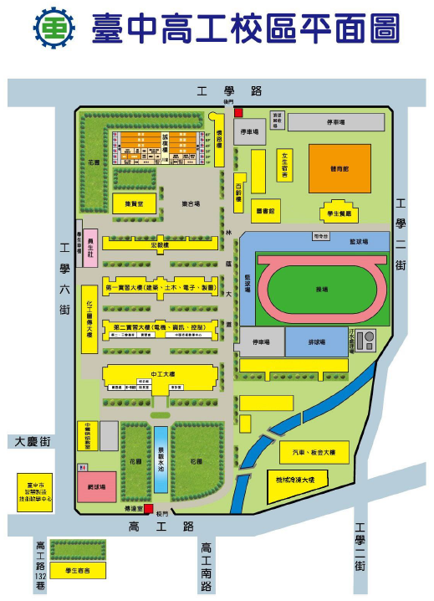
冷凍科(3樓)
請由中廊上樓
電機科(2樓)
控制科(3、4樓)
資訊科(3、4樓)
電子科(3樓)

